МУНИЦИПАЛЬНОЕ БЮДЖЕТНОЕ ДОШКОЛЬНОЕ ОБРАЗОВАТЕЛЬНОЕ УЧРЕЖДЕНИЕ ДЕТСКИЙ САД ОБЩЕРАЗВИВАЮЩЕГО ВИДА №8 «БУРАТИНО»
МУНИЦИПАЛЬНОГО ОБРАЗОВАНИЯ ГОРОД-КУРОРТ ГЕЛЕНДЖИК
,

ПРОЕКТ
«Гражданственно-патриотическое развитие детей старшего дошкольного возраста, как основа событийной модели воспитательной работы ДОУ»

Срок реализации: 1 год
Возраст детей: 4 – 7 лет

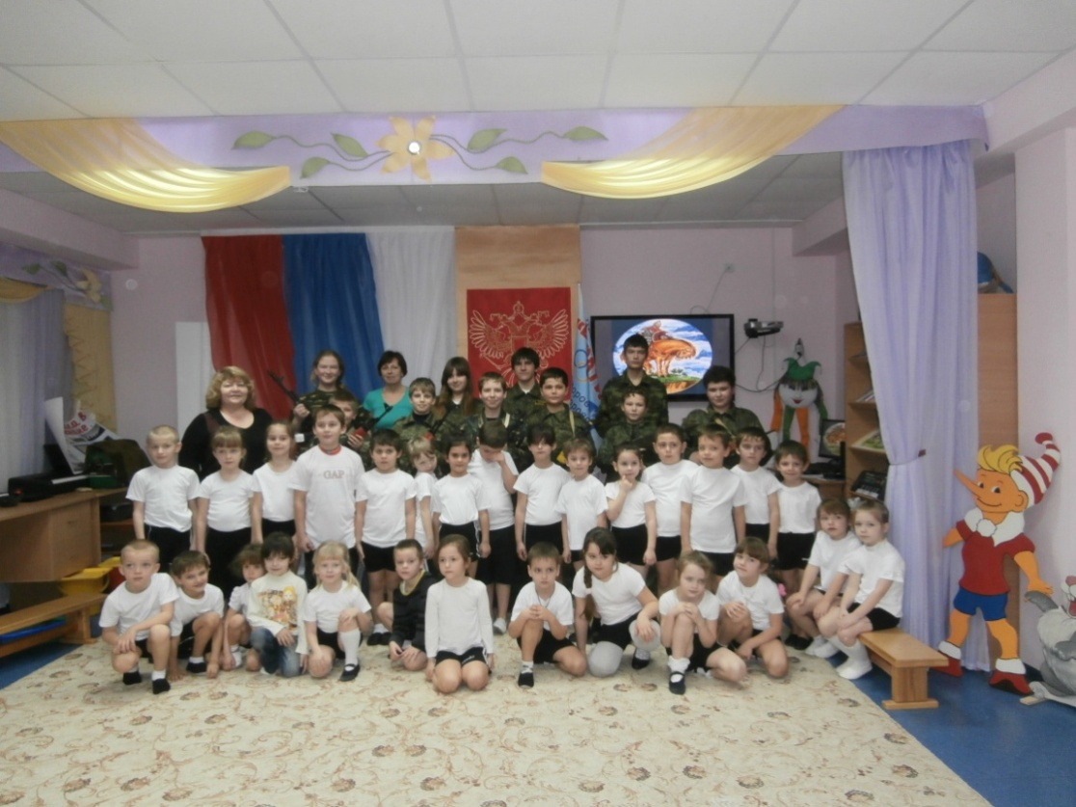

Авторы:
Кузьминых Г.М.
Христофорова Н.И.
Гуськова Т. Ю.
Ромашевская Е. А.

Архипо-Осиповка
2015

«… Чтоб снова на земной планете
Не повторилось той войны,
Нам нужно, чтобы наши дети
Об этом помнили, как мы!»
Юрий Воронов, участник блокады Ленинграда

Работа по патриотическому воспитанию в дошкольных учреждениях является опорой дальнейшего формирования человека как гражданина, сына своего Отечества, испытывающего глубокие чувства по отношению к своей Родине, ее культуре, достижениям, традициям. Воспитание чувства патриотизма у дошкольника – процесс сложный и длительный, требующий от педагога большой личной убежденности и вдохновения.
В качестве методологической основы проектирования системы воспитательной работы ДОУ «Буратино» был выбран событийный подход, согласно которому воспитательная система учреждения дошкольного образования детей рассматривается как пространство совместной деятельности детей и взрослых, организуемое с учетом:
а) социальной ситуации развития детей;
б) социально-культурных обстоятельств жизнедеятельности социума.
Событийное воспитание рассматривается как условие для успешного установления связи детей с миром и другими людьми (бытие-в-мире, бытие-вместе)
В нашем саду одним из приоритетных направлений является: «Нравственно-патриотическое воспитание дошкольников».
Педагоги нашего детского сада поставили перед собой нелегкую задачу – донести всю глубину понятия «гражданин Отечества» до маленького человека, привить ему любовь к Родине, уважение к защитникам Отечества, чтить память погибших.
С этой целью педагогами нашего ДОУ разработан проект по гражданственно-патриотическому воспитанию детей.
Тип проекта: творческий.
Продолжительность проекта: долгосрочный (сентябрь - май)
Возраст: средняя и старшие группы.
Направление проекта: «Гражданственно-патриотическое воспитание детей».
Тема: «Гражданственно-патриотическое развитие детей старшего дошкольного возраста, как основа событийной модели воспитательной работы ДОУ»
Творческое название проекта: «Я – гражданин России!»
Проблема: вопросы воспитания патриотизма, гражданственности в молодых семьях не считаются важными, а дошкольники имеют довольно смутные представления о Великой Отечественной войне или не имеют их вовсе.
Актуальность: произошедшие за последние годы в России экономические и политические изменения, привели к значительной социальной дифференциации населения и потере общих для всех граждан страны духовных ценностей. Эти изменения повлекли за собой снижение воспитательного воздействия культуры и образования как важнейших факторов формирования чувства патриотизма. Актуальность гражданственно-патриотического воспитания в общей системе воспитания граждан России определяется недооценкой патриотизма как важнейшей составляющей общественного сознания и приводит к ослаблению социально-экономических, духовных и культурных основ развития общества и государства. Одним из направлений духовно-нравственного воспитания является воспитание героического начала в детях, так как формирование отношения к стране и государству, где живет человек, к ее истории начинается с детства.
Участники проекта: дети средней, старшей и подготовительной группы, родители, педагоги.
Предполагаемый результат:
- Сформирован устойчивый интерес к новой информации о том, что его окружает, о семье, о родном городе, стране, о людях оставивших свой след в истории родного края.
- Эмоционально реагируют на произведения изобразительного искусства.
- Имеют представление о семейных традициях и ценностях, об обществе его культурных ценностях, государстве в целом.
- Имеют представление о родном крае и его достопримечательностях, о преемственности поколений в том числе – защитников Отечества.
- Итоговый результатом является мониторинг знаний и умений детей.

Методы проекта:
- непосредственно-образовательная деятельность;
- беседы;
- музыкальные и спортивные досуги;
- чтение и прослушивание литературных произведений (стихов, сказок, рассказов, былин);
- экскурсии в библиотеку, музей, к памятникам павшим героям Великой Отечественной войны;
- игры;
- спортивные соревнования;
- Литературно-развлекательные мероприятия (праздники, развлечения, конкурсы);
- Творческая самостоятельная и совместная с родителями деятельность детей;
- встречи с интересными людьми.
Подготовительный этап:
- определение инициативной группой темы, цели и задач, содержания проекта, прогнозирование результата;
- обсуждение проекта с родителями и инициативной группой, выявление возможностей, средств, необходимых для реализации проекта;
- определение содержания деятельности всех участников проекта.
Основной этап реализации проекта:
- участие родителей в проектной деятельности;
- подбор информации (фотографий, иллюстраций, книг, видеороликов и т.п.) по теме проекта, иного познавательного материала;
- участие в совместных мероприятиях (праздниках, досугах, экскурсиях, встречах, беседах, поисковой работе, творческой деятельности).
Вид проекта: познавательный, групповой.
Содержание деятельности педагогов.
Гражданственно-патриотическое воспитание детей является одной из основных задач дошкольного образовательного учреждения. Формирование духовно-нравственной основы ребенка, эмоций, чувств, мышления, социальная адаптация в обществе, происходит в дошкольном возрасте, когда начинается процесс осознания себя в окружающем мире. В этом возрасте образы воспитания очень ярки и сильны, поэтому они остаются в памяти ребенка надолго, а иногда и на всю жизнь, что очень важно в воспитании гражданственности и патриотизма.
Педагоги нашего детского сада, на протяжении нескольких лет реализуют задачи гражданственно-патриотического воспитания подрастающего поколения. Происходит это во всех видах детской деятельности (непосредственно-образовательной деятельности, музыкальных и спортивных досугах, творческой деятельности, поисковой работе, чтение художественной литературы, просмотр видеоматериалов, встречи с интересными людьми, экскурсии в библиотеку, музей, к памятникам павшим героям Великой Отечественной войны, дидактические и сюжетно-ролевые игры, викторины и др.).
Для достижения наиболее эффективных результатов в гражданственно-патриотическом воспитании дошкольников педагоги нашего учреждения, приняли решение использовать педагогическую технологию проектирования, ориентированную на применение имеющихся знаний и приобретение новых.
Тема Великой Отечественной войны чрезвычайно актуальна в современном обществе, способствует объединению, сплочению нашего народа.
Цель проекта: создать педагогические возможности реализации в ДОУ программы гражданского образования в условиях событийной модели как средство успешной социализации личности ребенка.
Задачи
1. разработать в ДОУ программу гражданского образования, ориентированную на применение интерактивных методов социально-психологического обучения дошкольников, использование природной и социокультурной среды места проживания, нравственное воспитание в контексте гуманистических ценностей;
2. разработать методические рекомендации по внедрению в ДОУ программы гражданского образования в условиях событийной модели, как педагогического средства успешной социализации детей старшего дошкольного возраста;
3. формировать у детей:
- чувство привязанности к родным местам;
- уважительное отношение к языку своего народа;
- заботу об интересах Родины;
- осознание долга перед Родиной, отстаивание ее чести и достоинства, свободы и независимости (защита Отечества);
- проявление гражданских чувств и сохранение верности Родине;
- гордость за социальные и культурные достижения своей страны;
- гордость за свое Отечество, за символы государства, за свой народ;
- уважительное отношение к историческому прошлому Родины, своего народа, его обычаям и традициям;
- гуманизм, милосердие, общечеловеческие ценности.
Основание для разработки программы:
- Государственная программа «Патриотическое воспитание граждан Российской федерации »
- Программа развития ДОУ.
Вся работа с воспитанниками детского сада по гражданственно-патриотическому воспитанию ведётся согласно перспективному планированию.

План работы по гражданственно-патриотическому воспитанию
на 2014-2015 уч. г.
№ | Название мероприятия | Сроки | Ответственные
1 | Беседы с детьми: серия бесед-презентаций: «Защитники Отечества», «Блокада Ленинграда», «Битва за Сталинград», «Курская битва», «О воинах, исполняющих свой долг за пределами Отечества», «Дорога к Победе», «Архипо-Осиповка в годы ВОВ», | В течение года (в соответствии с датами) | Ст. воспитатель Кузьминых Г.М. воспитатели групп
2 | Встреча с родителями погибших односельчан (Герои необъявленных войн) | В течение года | Ст. воспитатель Кузьминых Г.М. воспитатели групп
3 | Поисковая работа. Продолжение Книги Памяти  «Подвиг дедов правнукам в наследство» | В течение года | Ст. воспитатель Кузьминых Г.М. воспитатели групп
4 | Спортивно-военный кружок «Русич» | В течение года | Шинкоренко И.В.  Воспитатели групп
5 | Встреча с родителями погибших односельчан (Герои необъявленных войн) | В течение года | Ст. воспитатель Кузьминых Г.М. воспитатели групп
6 | Праздник «Посмотри как хорош, край, в котором ты живёшь!» | Сентябрь | Ст. воспитатель Кузьминых Г.М.  Музыкальный рук.  Волкова В.И.
7 | Тематический вечер «Хлеб всему голова» | Октябрь | Ст. воспитатель Кузьминых Г.М.  Музыкальный рук.  Волкова В.И.  воспитатели групп
8 | Праздник «Родина моя –Кубань!» | Ноябрь | Музыкальный рук.  Волкова В.И.  Воспитатели групп
9 | Проведение конкурса «Нам 41 – не забыть, нам 45 – славить!» | январь-март | Ст. воспитатель Кузьминых Г.М. воспитатели групп
10 | Выставка детских рисунков школы искусств  Война для меня – это…»  Встреча дошкольников и учащихся школы искусств с. Архипо-Осиповки | январь | Старший воспитатель,  воспитатели групп
11 | Просмотр мультфильма «Воспоминание» | январь | Педагог-психолог Макаричева И.Ю.  Воспитатели групп
12 | Общие родительские собрания «Нет в России семьи такой, где б не памятен был свой герой….» | январь | заведующий МБДОУ
13 | Открытое занятие кружка «Русич» - «Мы вырастим достойной сменой» | февраль | Шинкоренко И.В.  Воспитатели групп
14 | «Наши земляки – участники войны» | февраль | Ст. воспитатель Кузьминых Г.М. воспитатели групп
15 | Встреча с жительницей с. Архипо-Осиповка | январь | Воспитатель Ромашевская Е.А
16 | Встреча с Н.М Григоренко матерью погибшего в боевых действиях в Чеченской войне Григоренко Дмитрием Алексеевичем | февраль | Ст. воспитатель Кузьминых Г.М. воспитатели групп
17 | Экскурсия в Музей хлеба | Январь | Ст. воспитатель Кузьминых Г.М. воспитатели групп
18 | Акции: «Посылка солдату», «Открытка ветерану» | Февраль, май | Ст. воспитатель Кузьминых Г.М. воспитатели групп
19 | Конкурс стихотворений «Слава воину защитнику». | Февраль | Ст. воспитатель Кузьминых Г.М. воспитатели групп
20 | Беседа по строкам стихотворения Шишловой В. С. «Баллада о шхуне «Рица»» | Февраль | Ст. воспитатель Кузьминых Г.М. воспитатели групп
21 | Выставка детского творчества «Шхуна «Рица»» | Февраль | Воспитатели групп
22 | Праздник, посвящённый Дню Защитника Отечества «Нам нужен мир» | февраль | Инструктор по ФК Христофорова Н.И.
23 | Оформление книжных уголков  «Войной изломанное детство», «Дети-герои ВОВ» | январь-май | Воспитатели групп
24 | Викторина «История Архипо-Осиповки» | Март | Ст. воспитатель Кузьминых Г.М. воспитатели групп
25 | Литературно-музыкальная композиция | март | Муз. руководитель  Волкова В.И.  Воспитатели групп
26 | Экскурсия в краеведческий музей с. Архипо-Осиповка | март | Ст. воспитатель Кузьминых Г.М. воспитатели групп
27 | Экскурсия в библиотеку | февраль | Ст. воспитатель Кузьминых Г.М. воспитатели групп
28 | Спортивные состязания | февраль | Инструктор по ФК  Христофорова Н.И.  Воспитатели групп
29 | Конкурс рисунков «Защитники Отечества». | Февраль | Ст. воспитатель Кузьминых Г.М. воспитатели групп
30 | Викторина «Никто не забыт, ничто не забыто!» | март | Воспитатель Зоричева Н.Е.
31 | Экскурсии к памятникам с. Архипо-Осиповка, возложение цветов | март-май | Ст. воспитатель Кузьминых Г.М. воспитатели групп
32 | «Неделя Космонавтики» | Апрель | Ст. воспитатель Кузьминых Г.М. воспитатели групп
33 | «Дорога в космос» (спортивный досуг) | Апрель | Инструктор по ФК Христофорова Н. И.  Воспитатели групп
34 | Литературная гостиная «Стихи, которые вели в бой» | май | Ст. воспитатель Кузьминых Г.М. воспитатели групп
35 | Акции: «Посылка солдату», «Открытка ветерану» | Февраль, май | Ст. воспитатель Кузьминых Г.М. воспитатели групп
36 | «Спасибо, нашим дедам, за ПОБЕДУ!» (десант «Забота») | Май | Воспитатели групп
37 | «Ваши подвиги нашей памятью живы» (встреча с ветеранами ВОВ). | Май | Музыкальный рук.  Волкова В.И.  Воспитатели групп
38 | Конкурс строевой военно-патриотической песни. | Май | Музыкальный рук.  Волкова В.И.  Инструктор по ФК Христофорова Н. И.  Воспитатели групп
39 | Сбор фотографий для оформления «Бессмертный полк» | январь-апрель | Воспитатели групп, ст. воспитатель  Кузьминых Г.М.
40 | Встреча с космонавтами, проходящими реабилитацию в санатории «Архипо-Осиповка» | май | Ст. воспитатель Кузьминых Г.М. воспитатели групп

Информацию о всех проведённых мероприятиях мы размещаем
на информационных стендах и на сайте ДОУ: buratino-gel.ru.

Творческая группа: Кузьминых Г.М. - старший воспитатель
Христофорова Н.И. - инструктор по ФК
Волкова В.И. – музыкальный руководитель
Макаричева И.Ю. педагог-психолог
Воспитатели: Гуськова Т.Ю.
Шинкоренко Ю. Я.
Ромашевская Е. А.
Зоричева Н.Е.
Новикова М.В.
Некрутенко Н.В.
Чернявская Ю.А.

Литература:
1. Андреева Н. Ф. Планирование работы по патриотическому воспитанию в ДОУ// Управление ДОУ. - 2005. №1;
2. Антонов Ю. Е. Великой Победе посвящается: Праздники в детском саду. - М.: ТЦ Сфера, 2011.- 128 с. - (Библиотека воспитателя) (5) ;
3. Казаков А. П., Шорыгина Т. А. Детям о Великой Победе. М.: Гном, 2011 г.
4. Киселёва Л. С., Данилина Т. А., Лагода Т. С., Зуйкова М. Б. Проектный метод в деятельности дошкольного учреждения: Пособие для руководителей и практических работников ДОУ. – М.: АРКТИ, 2006.
5. Н.В. Алёшина «Ознакомление дошкольников с окружающим и социальной действительностью» УЦ ПЕРСПЕКТИВА МОСКВА-2009

